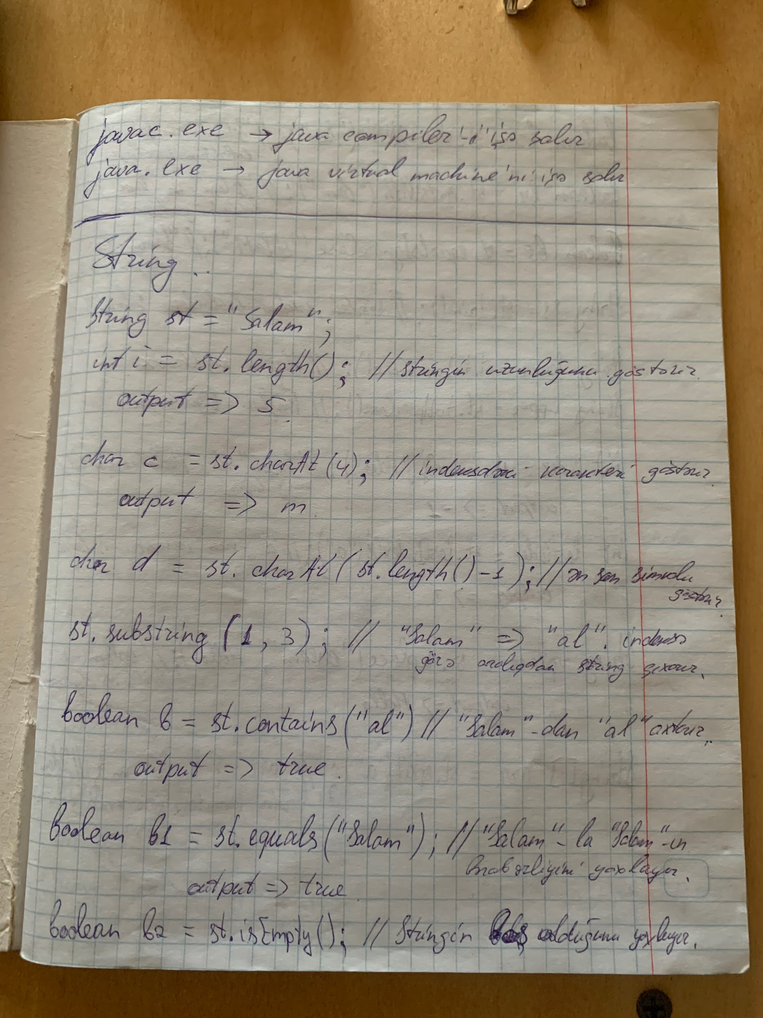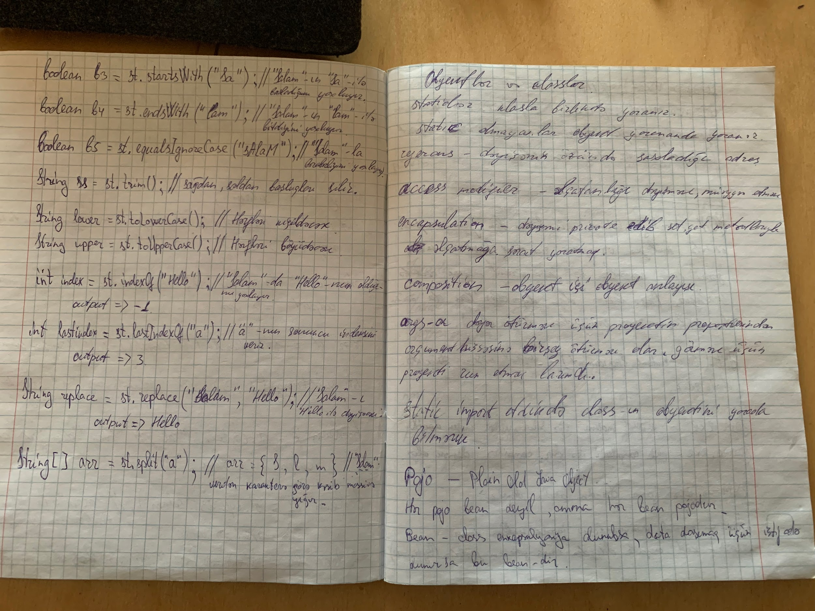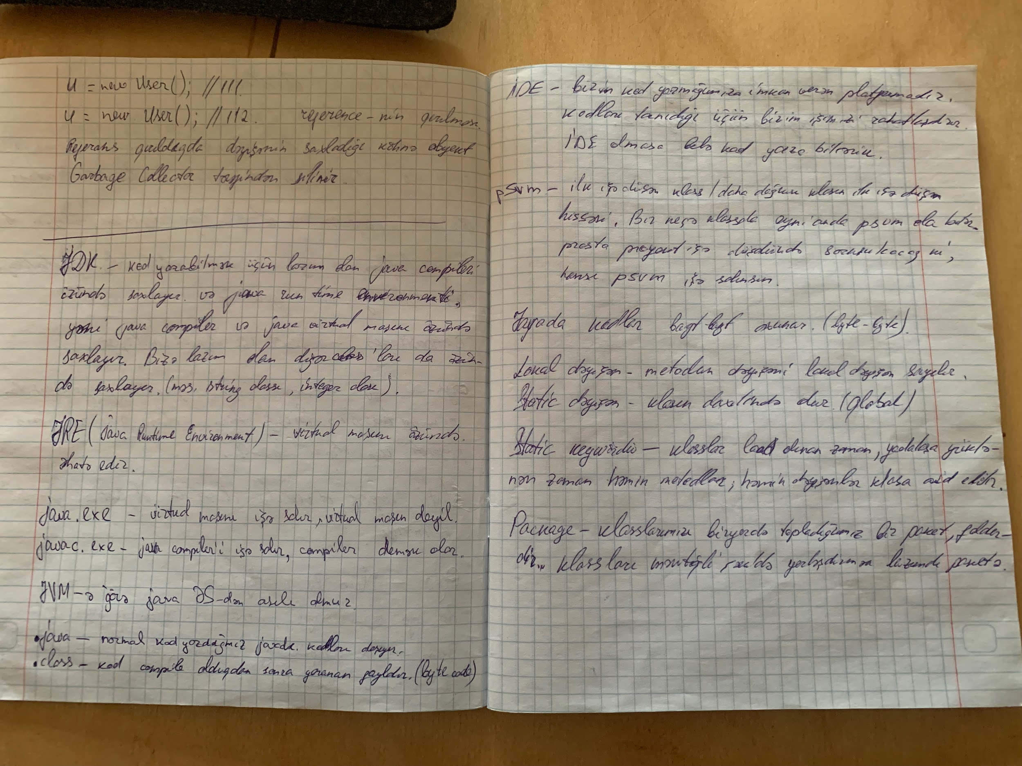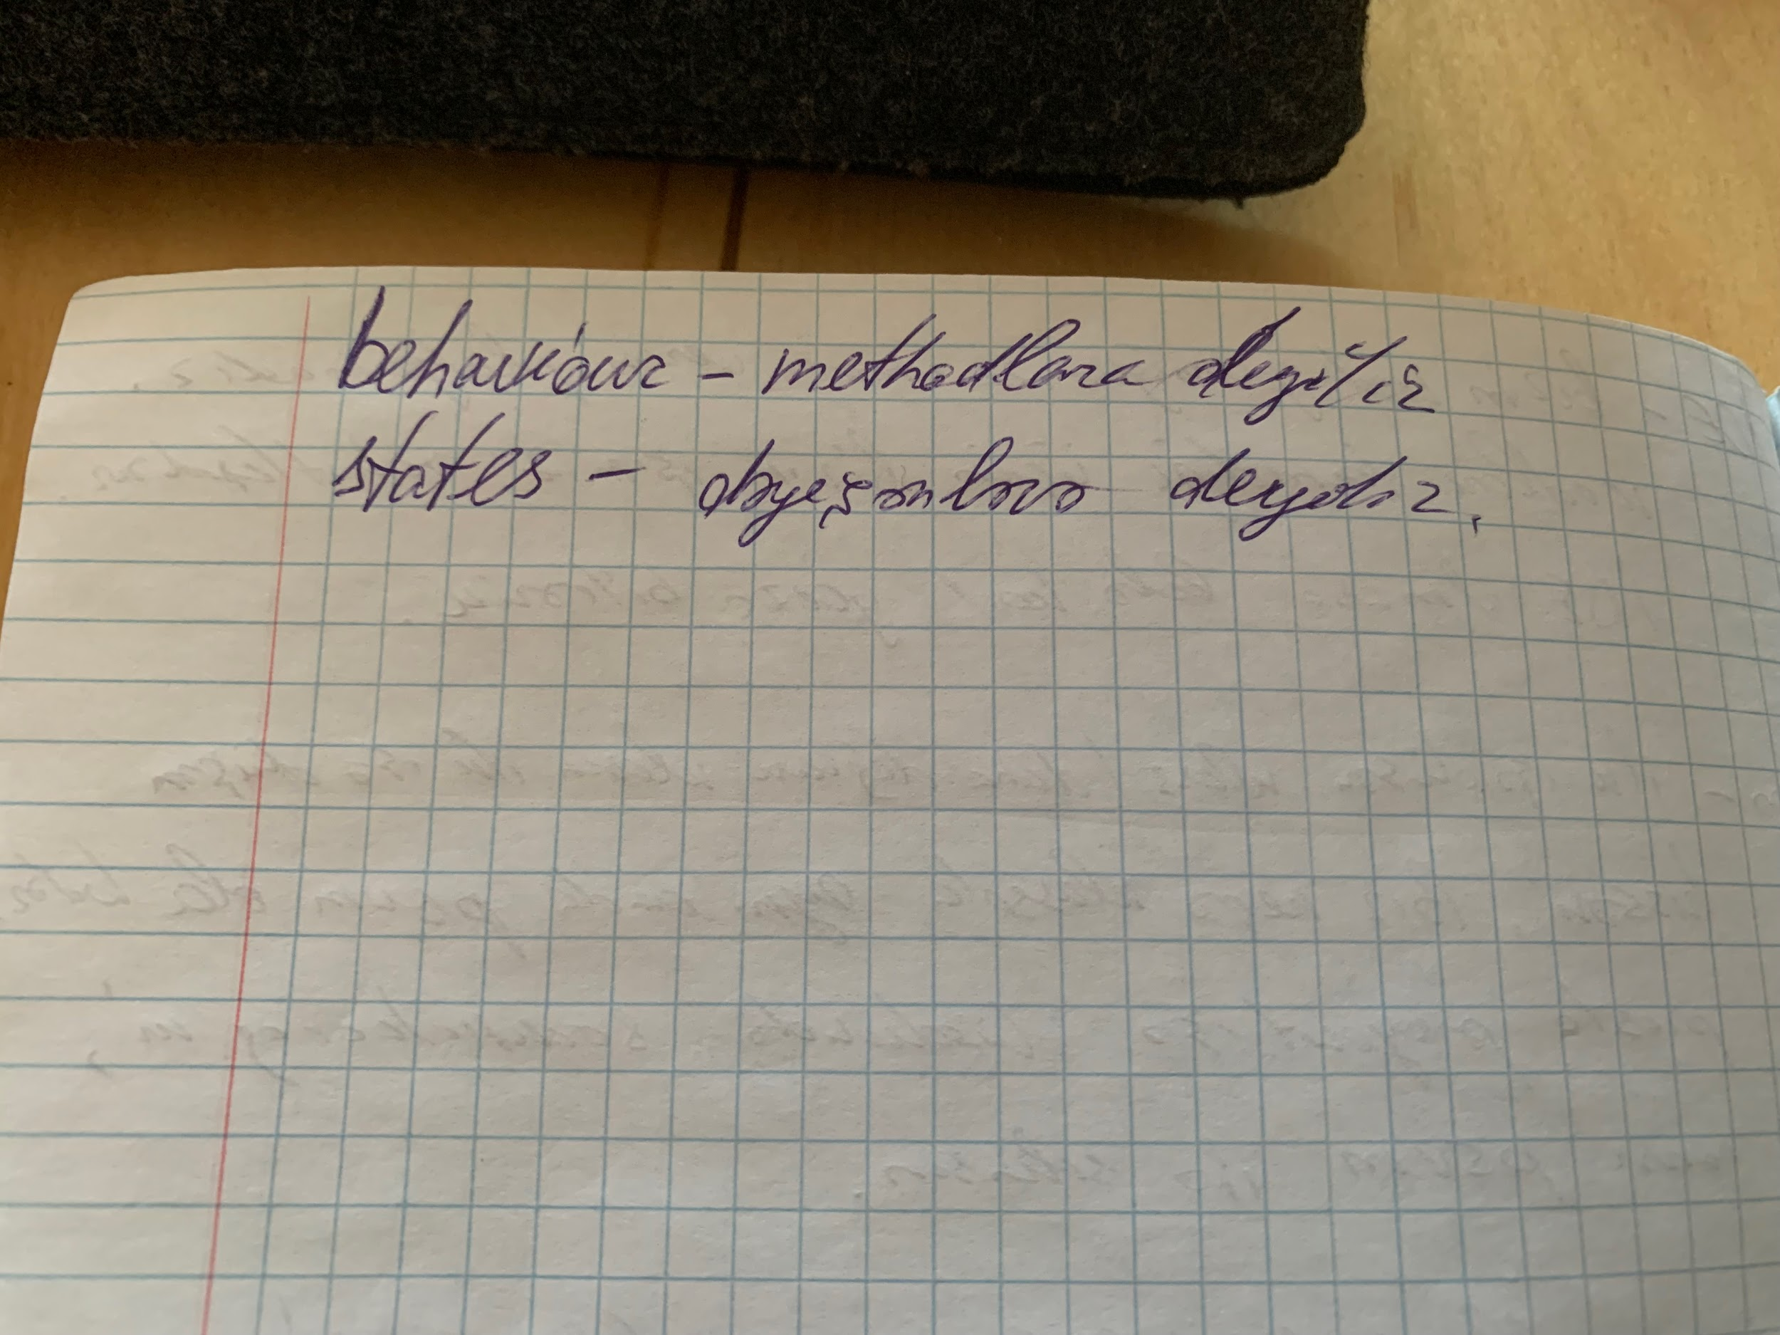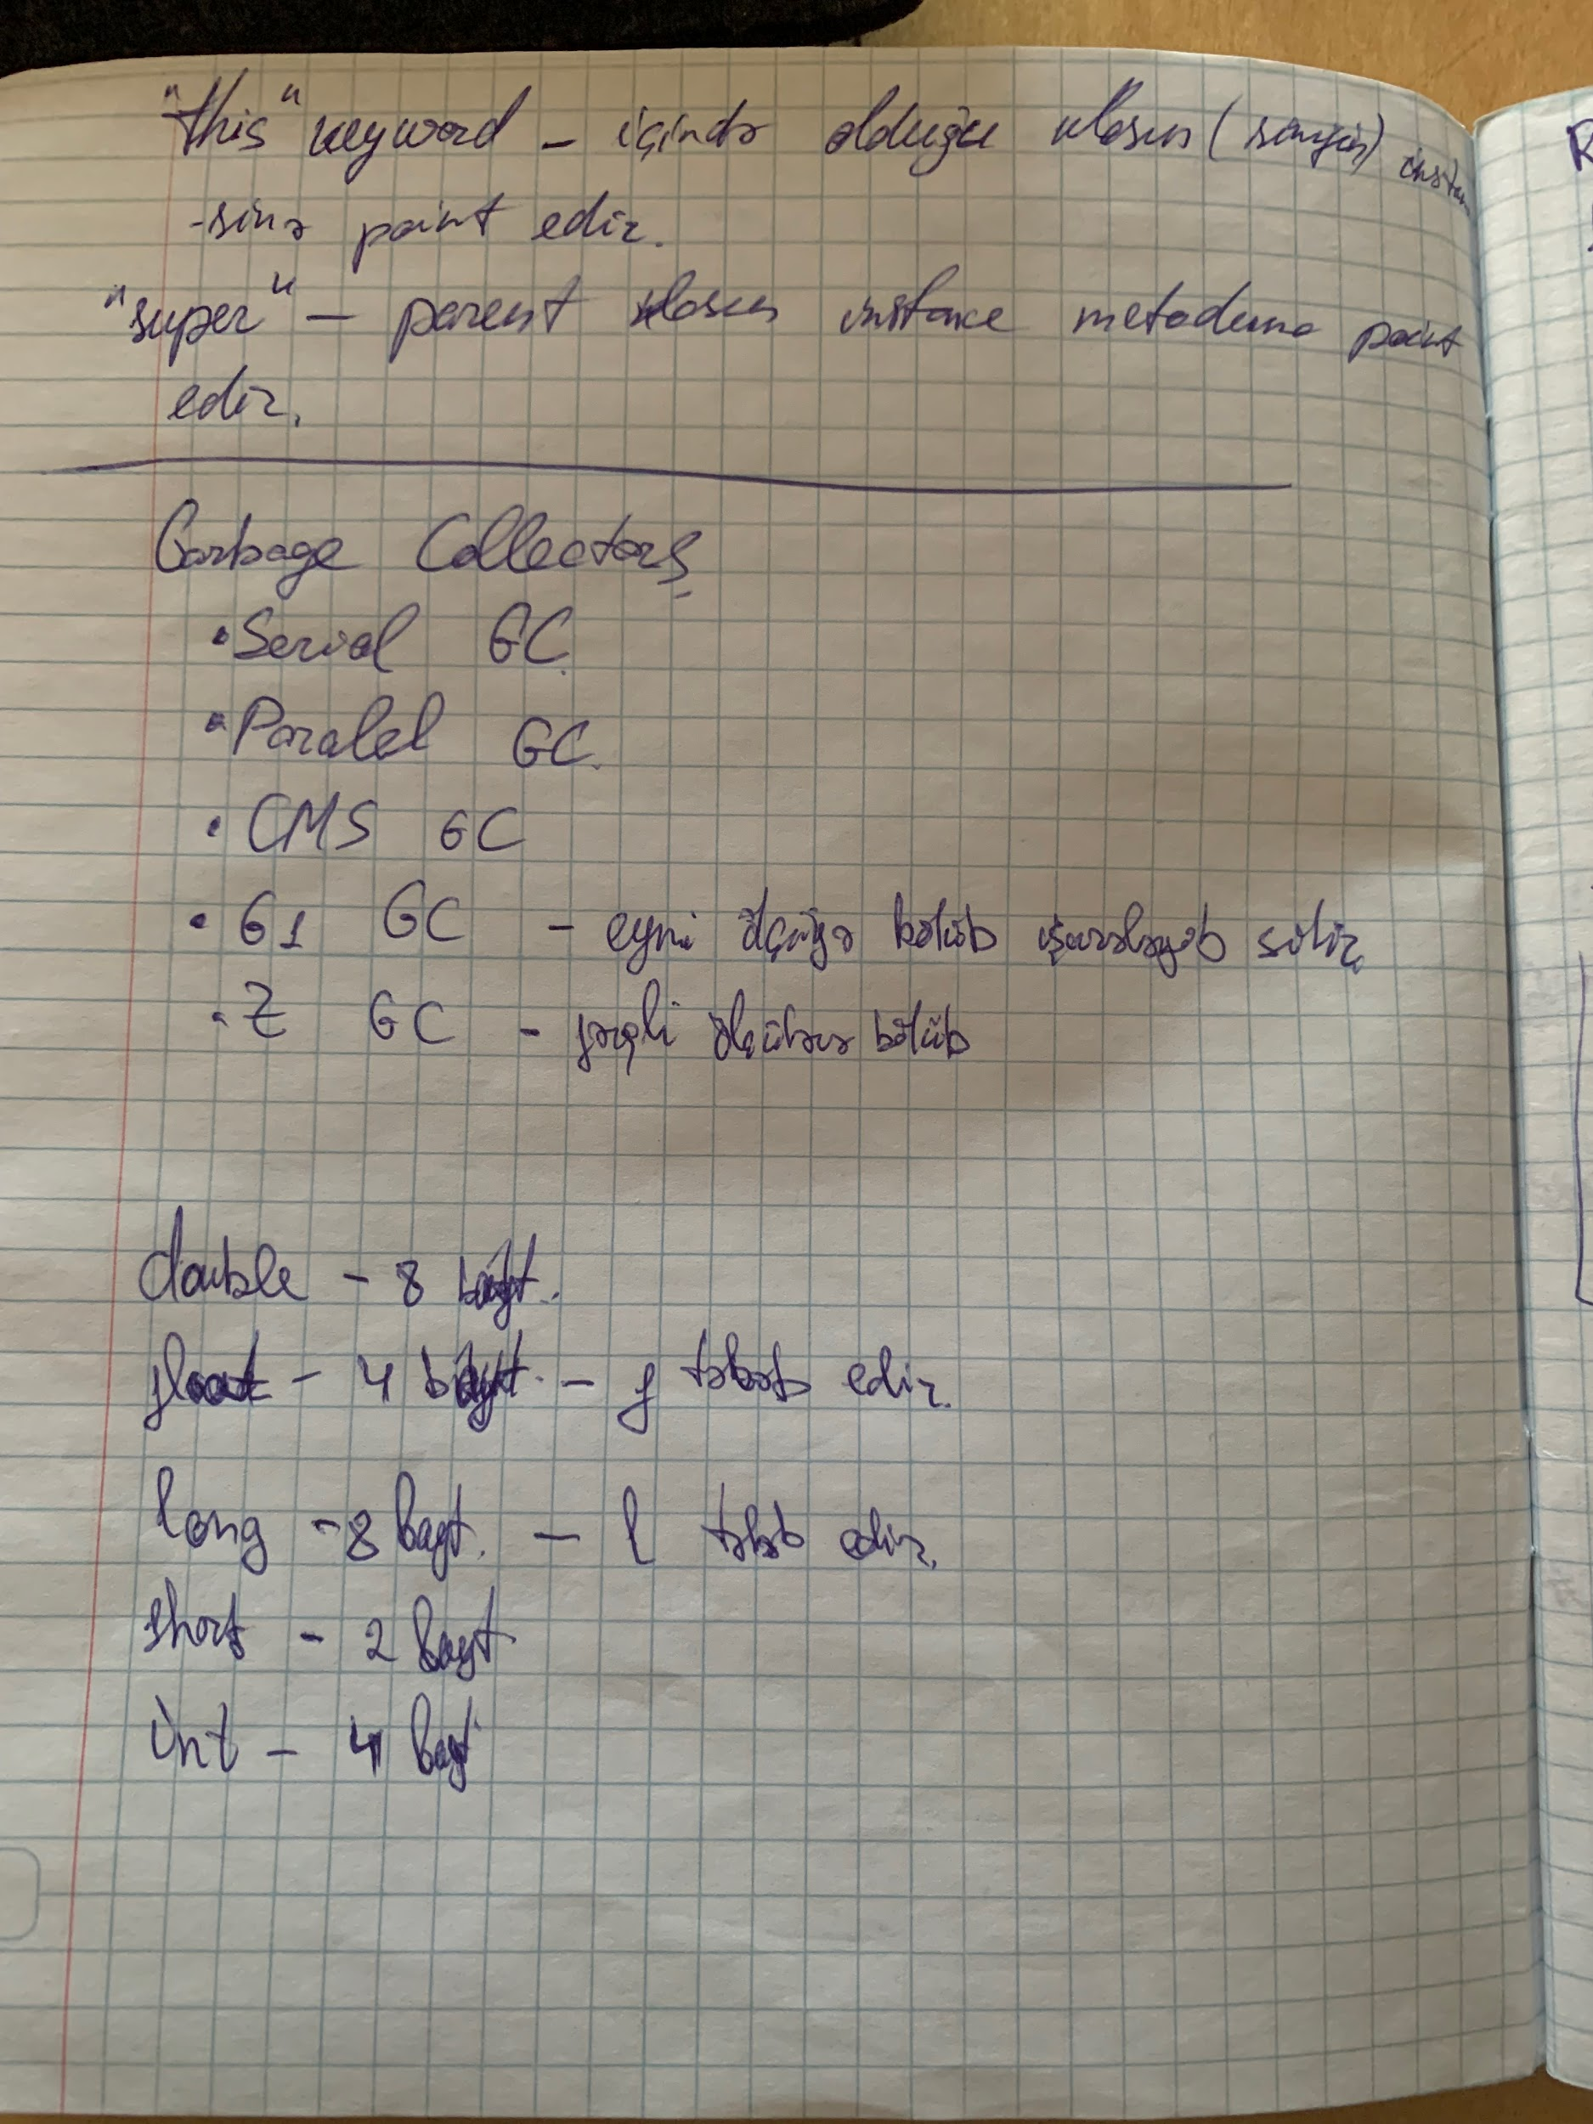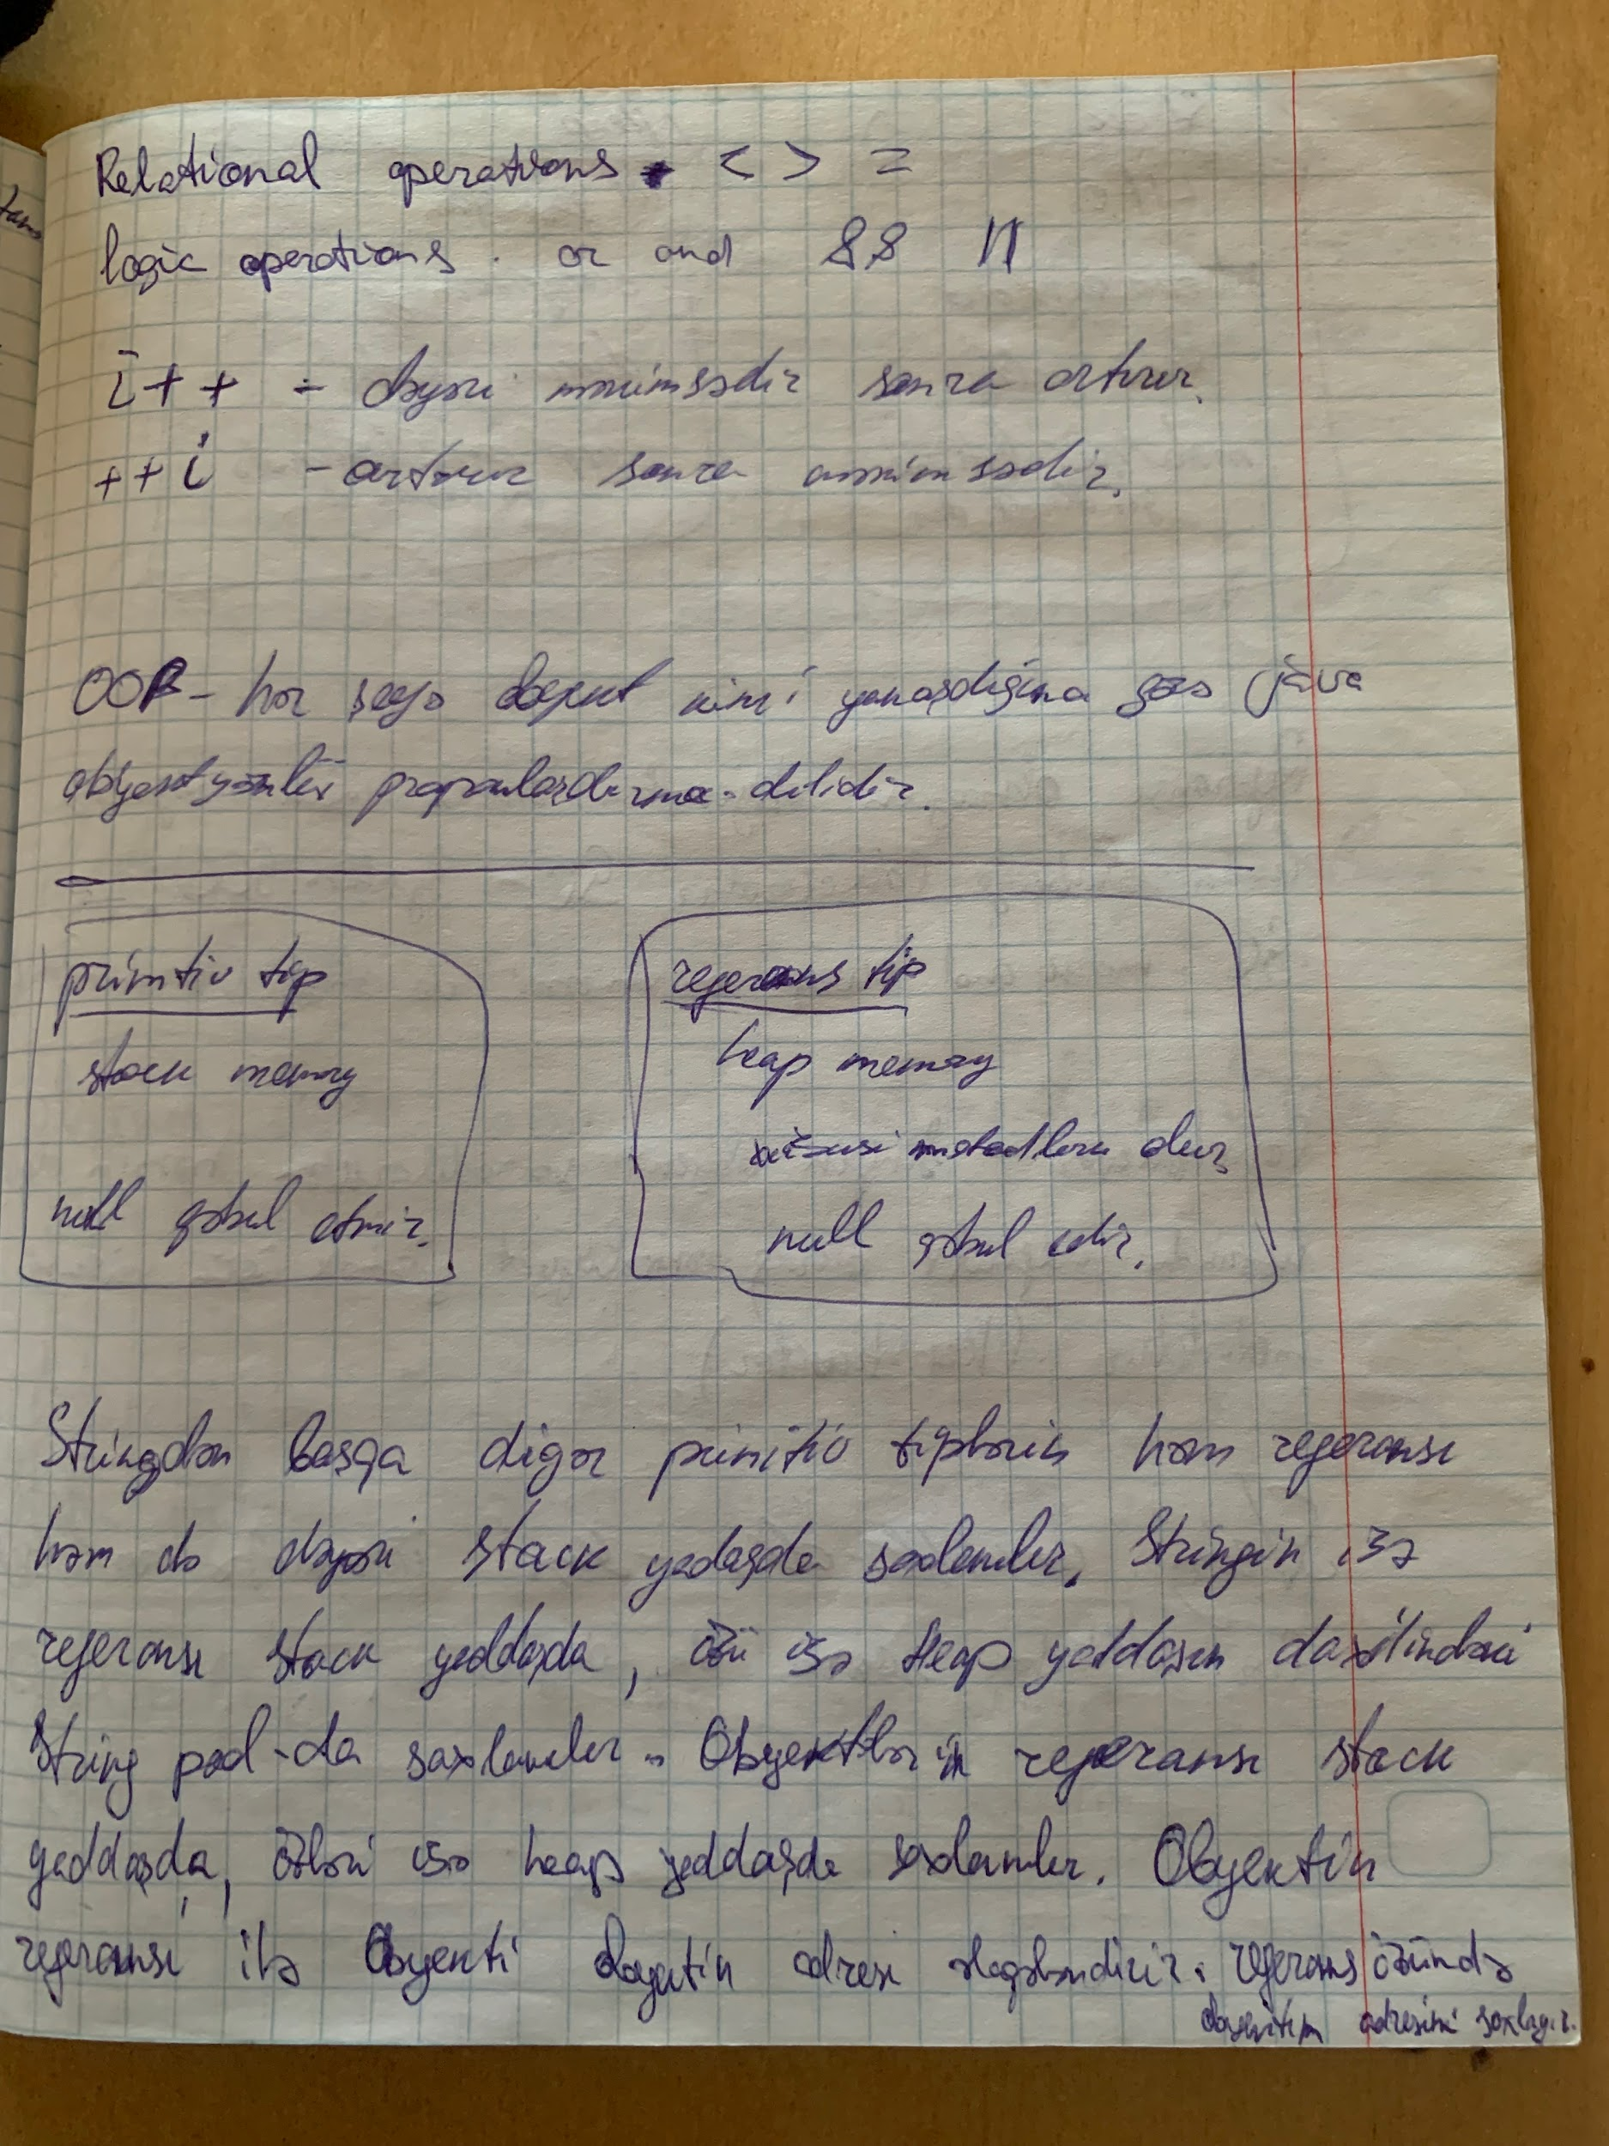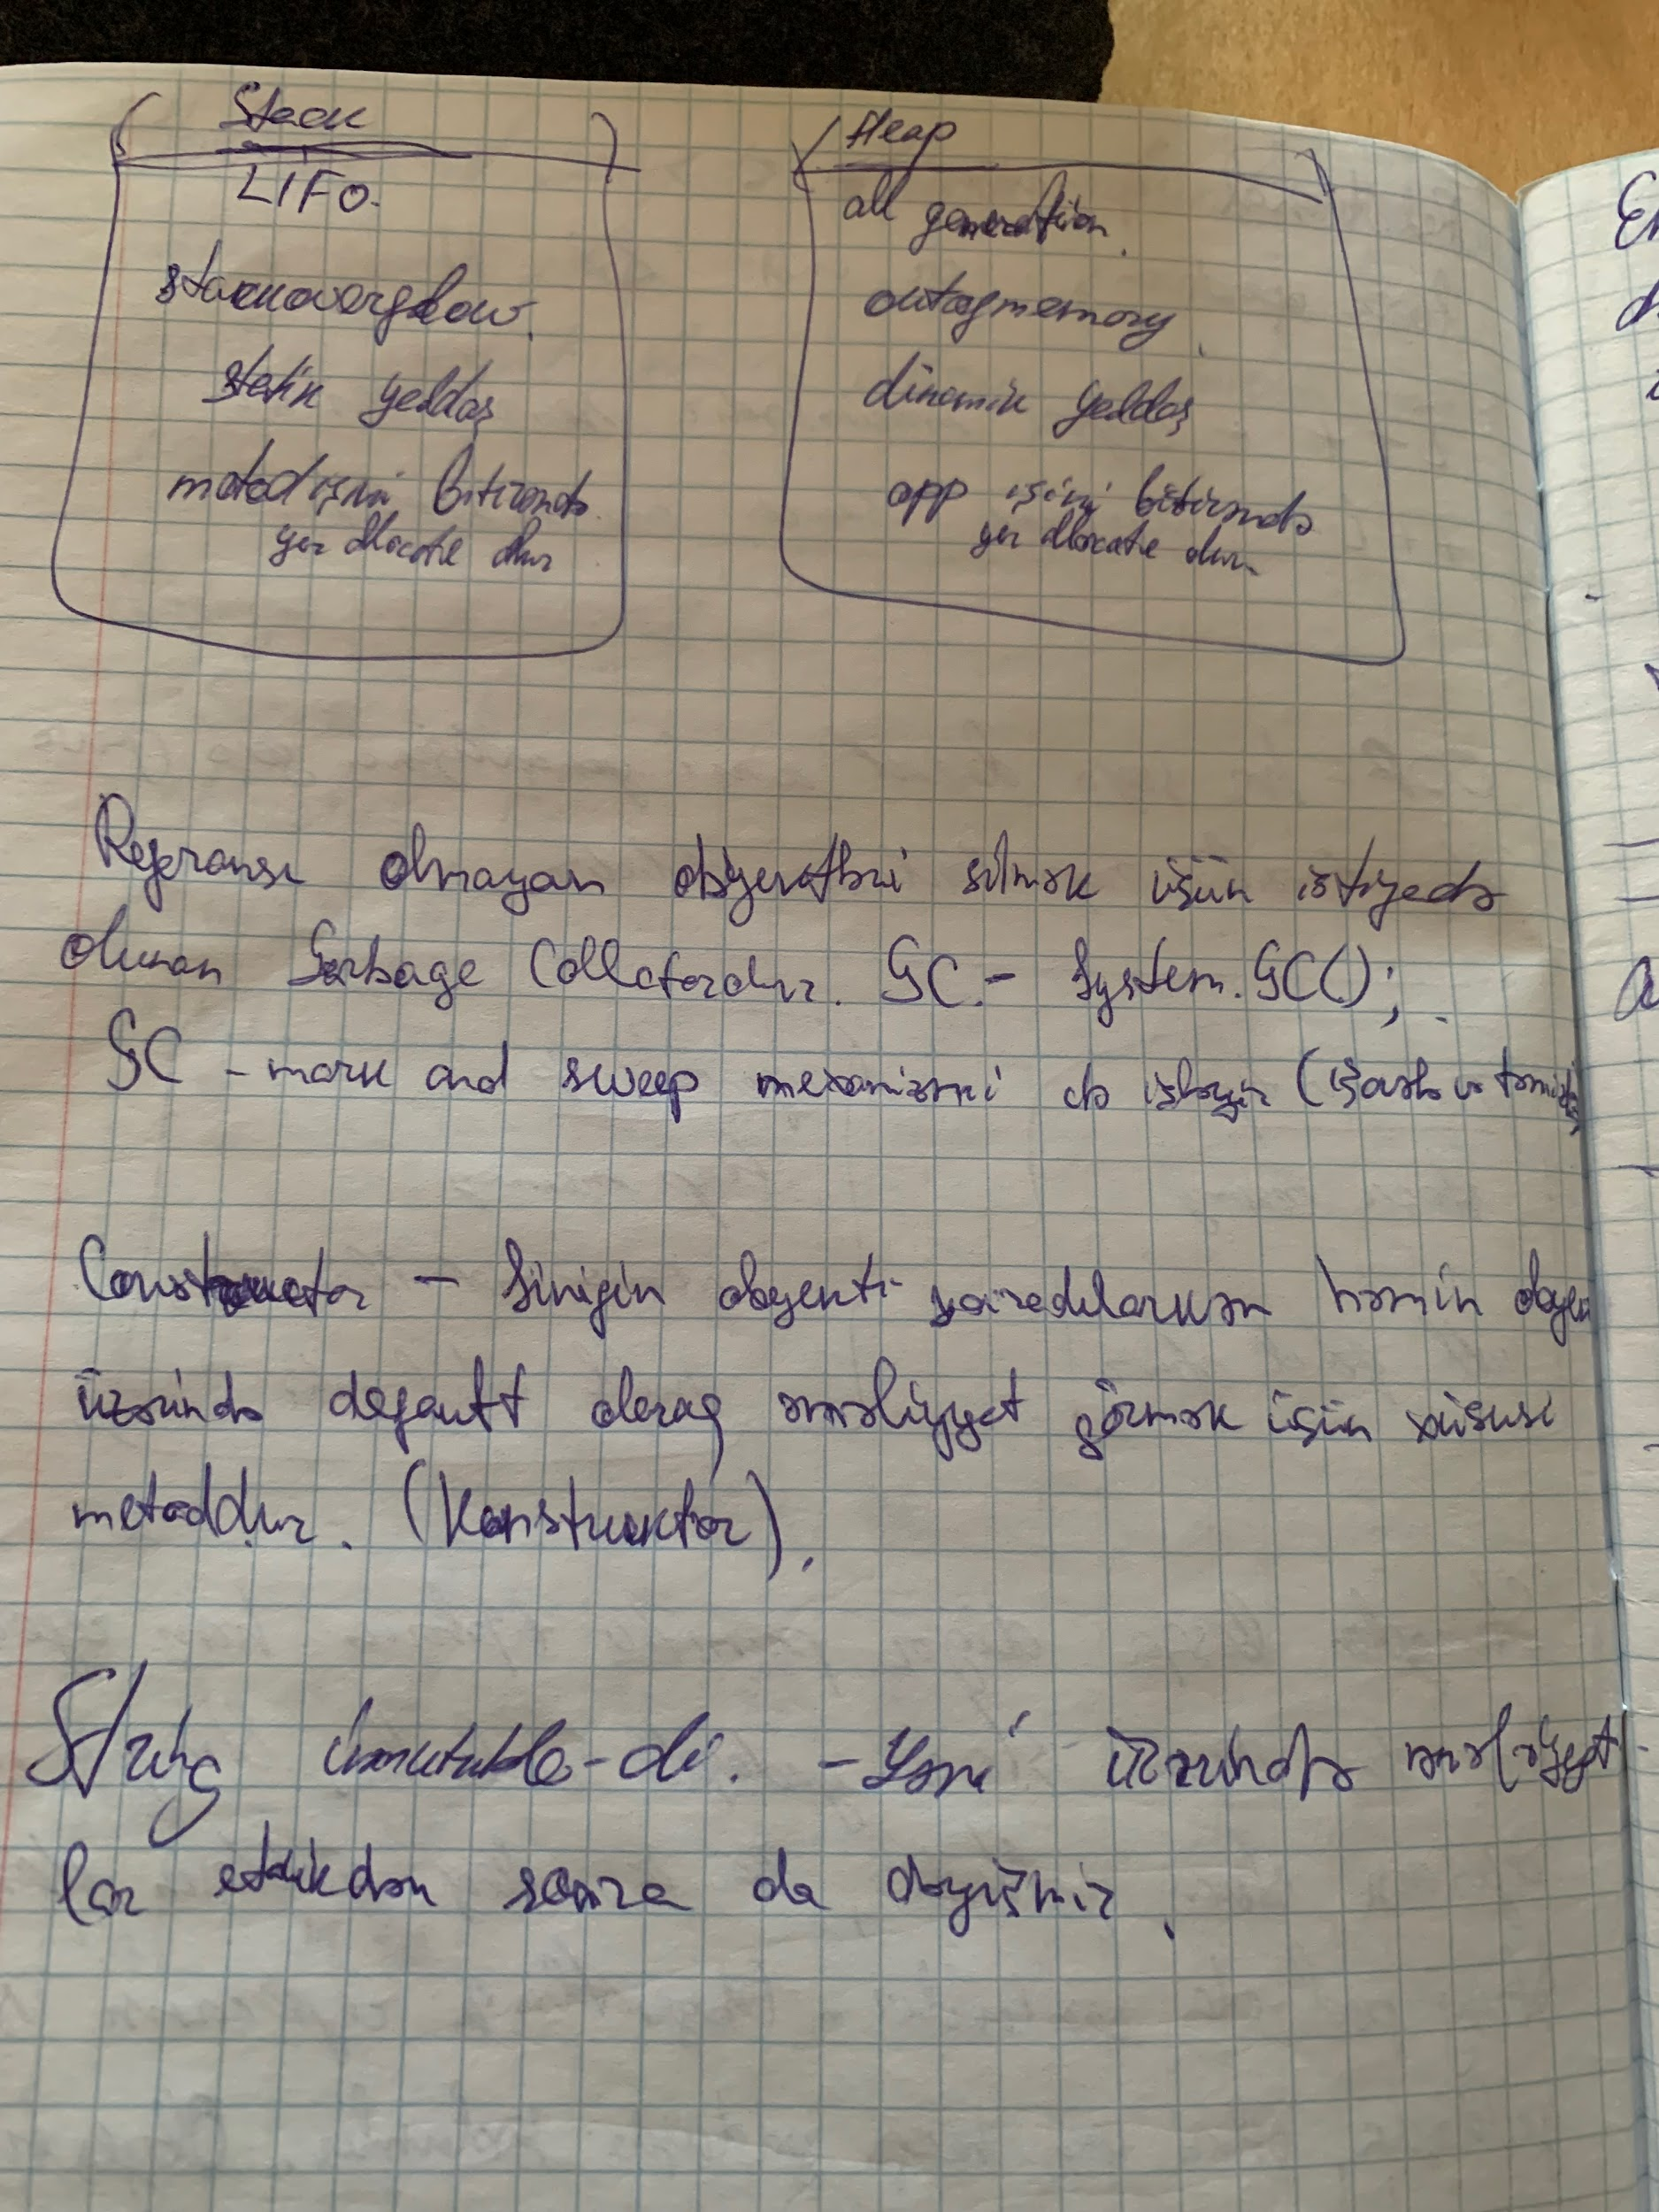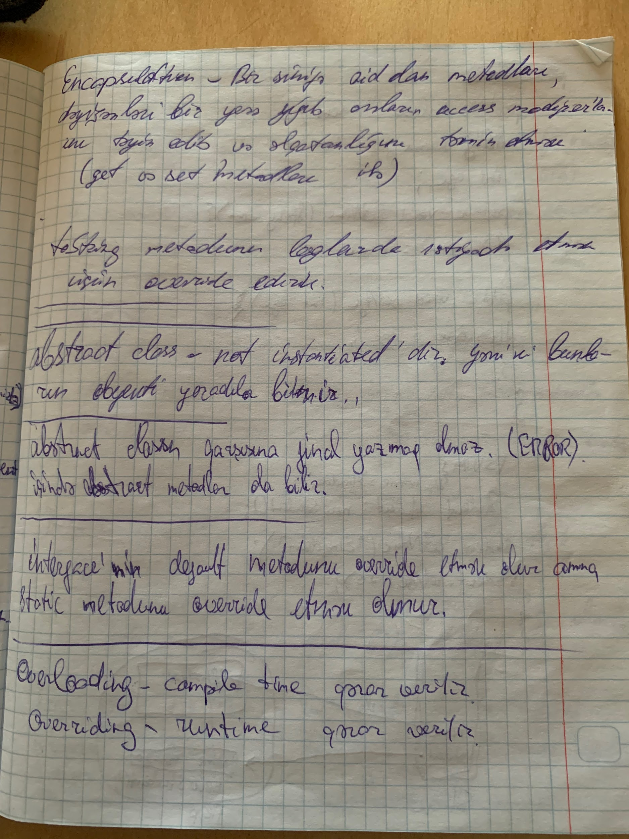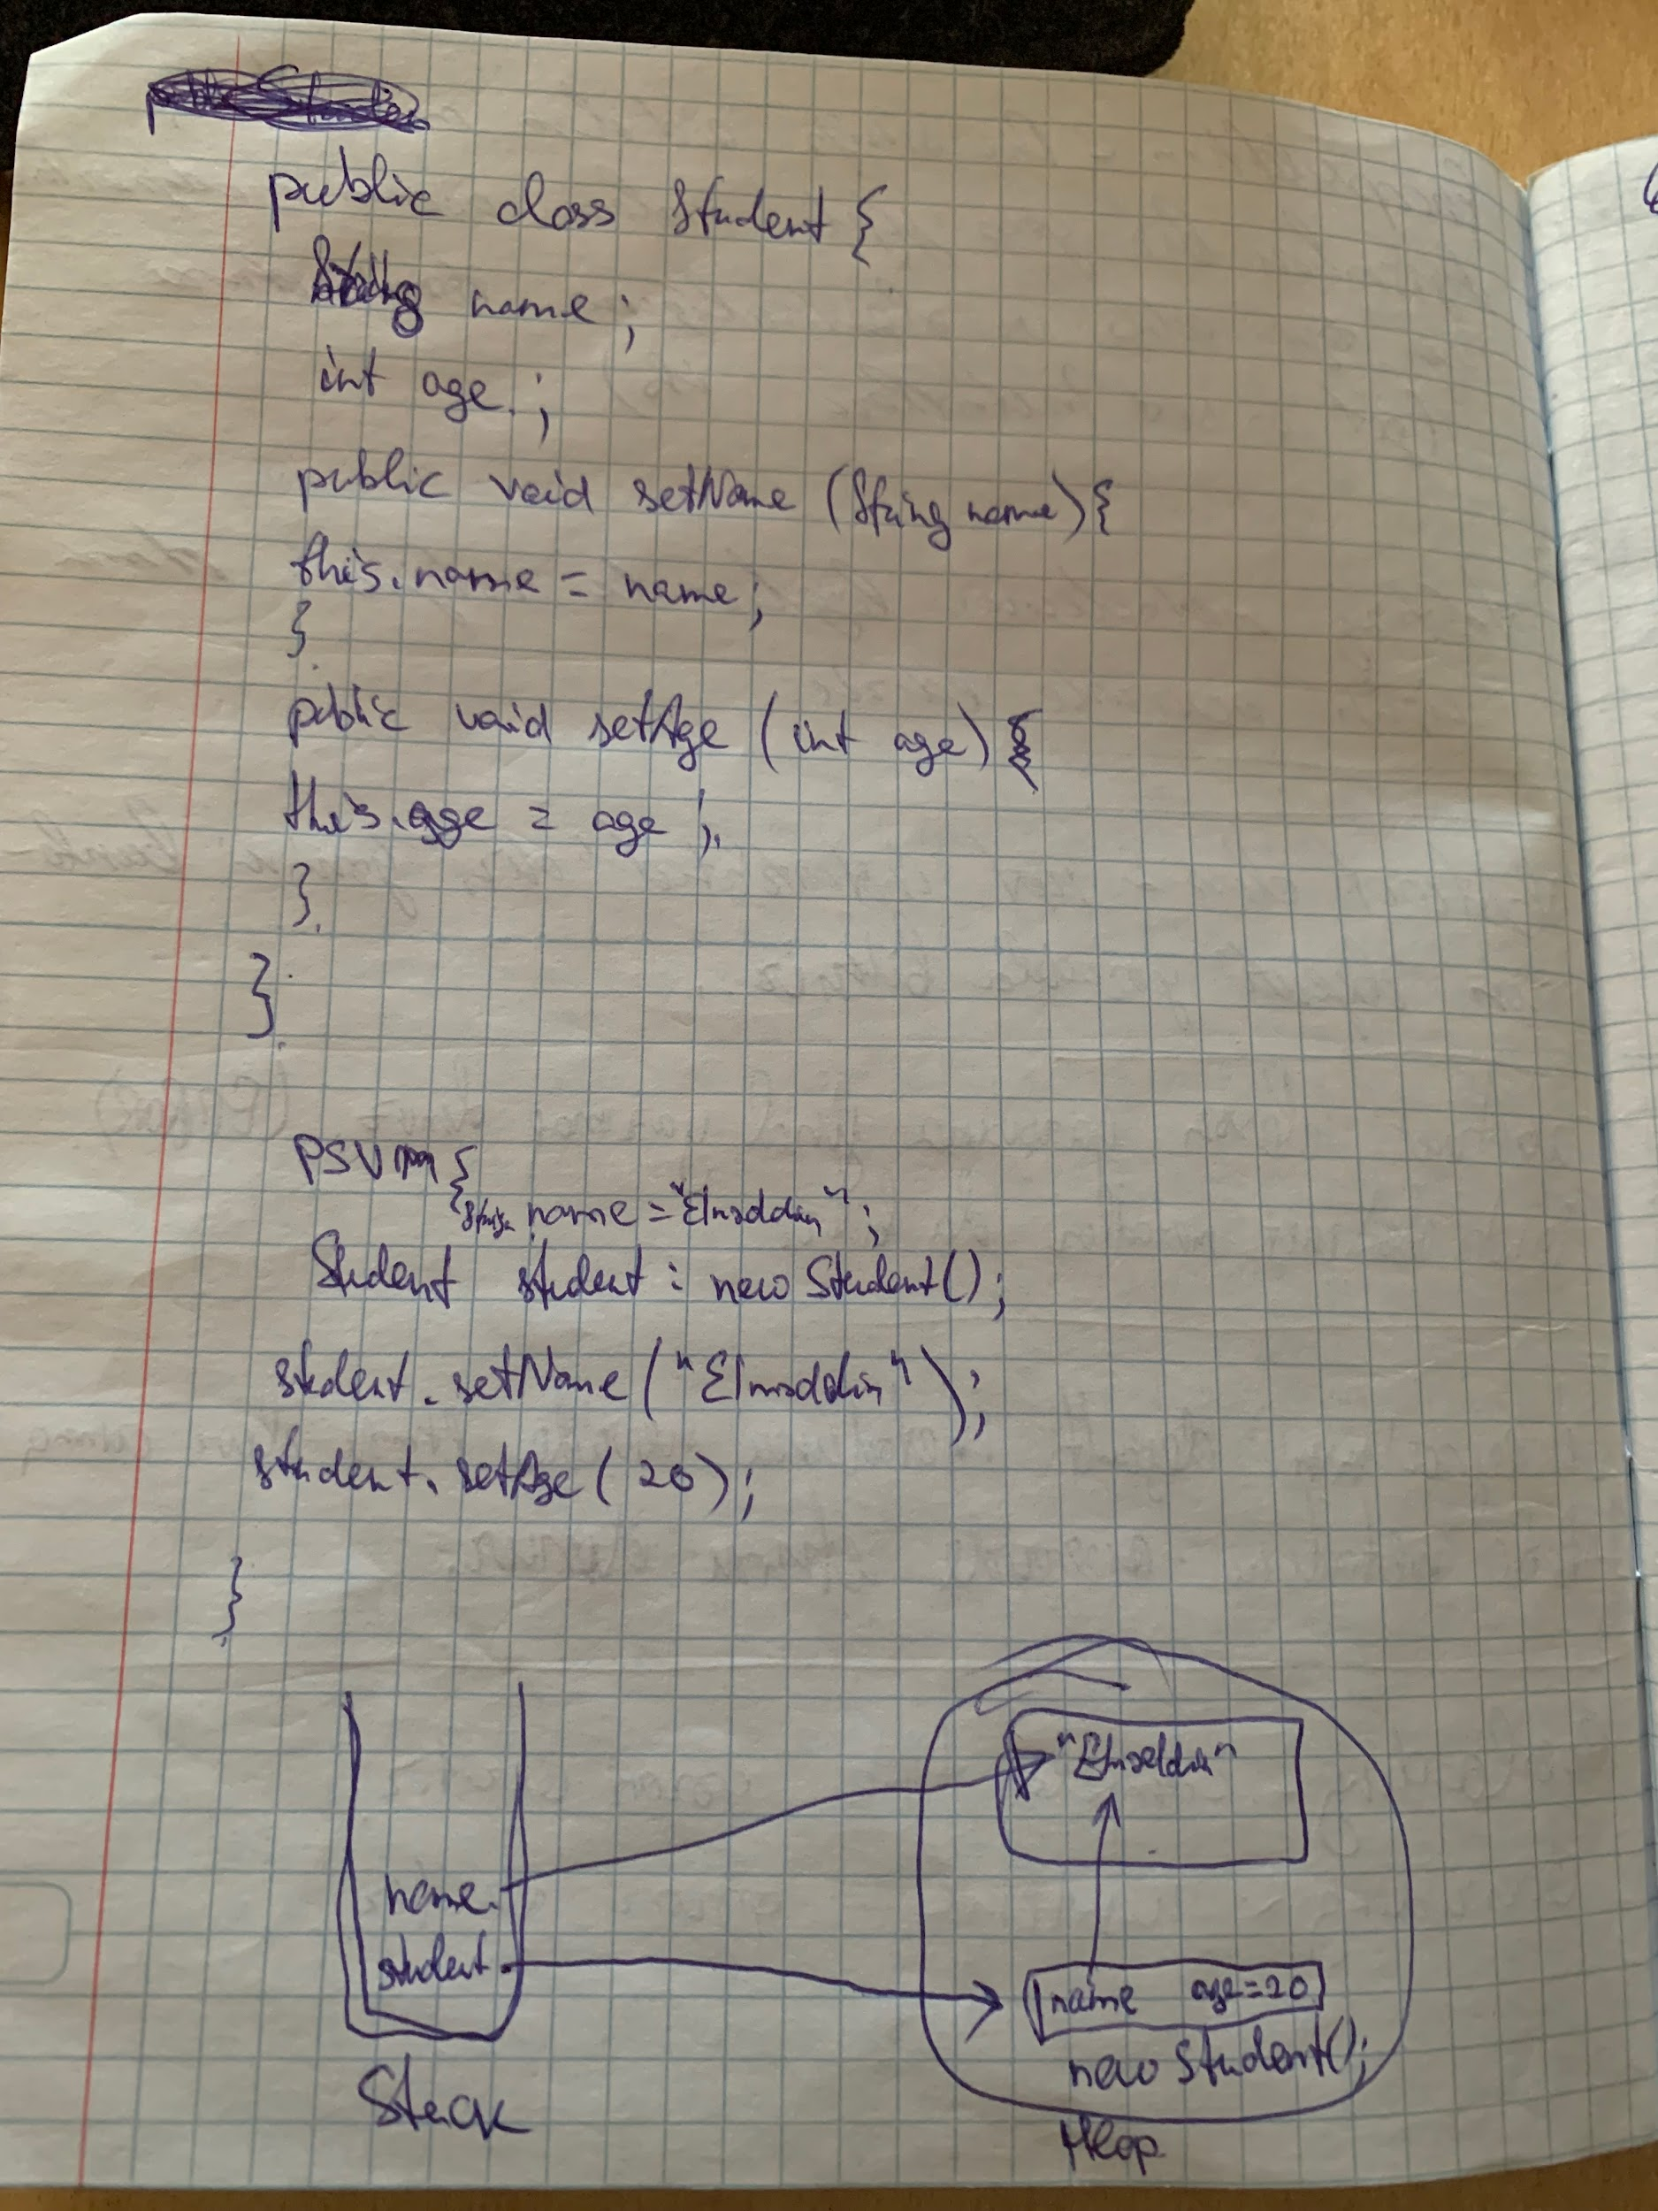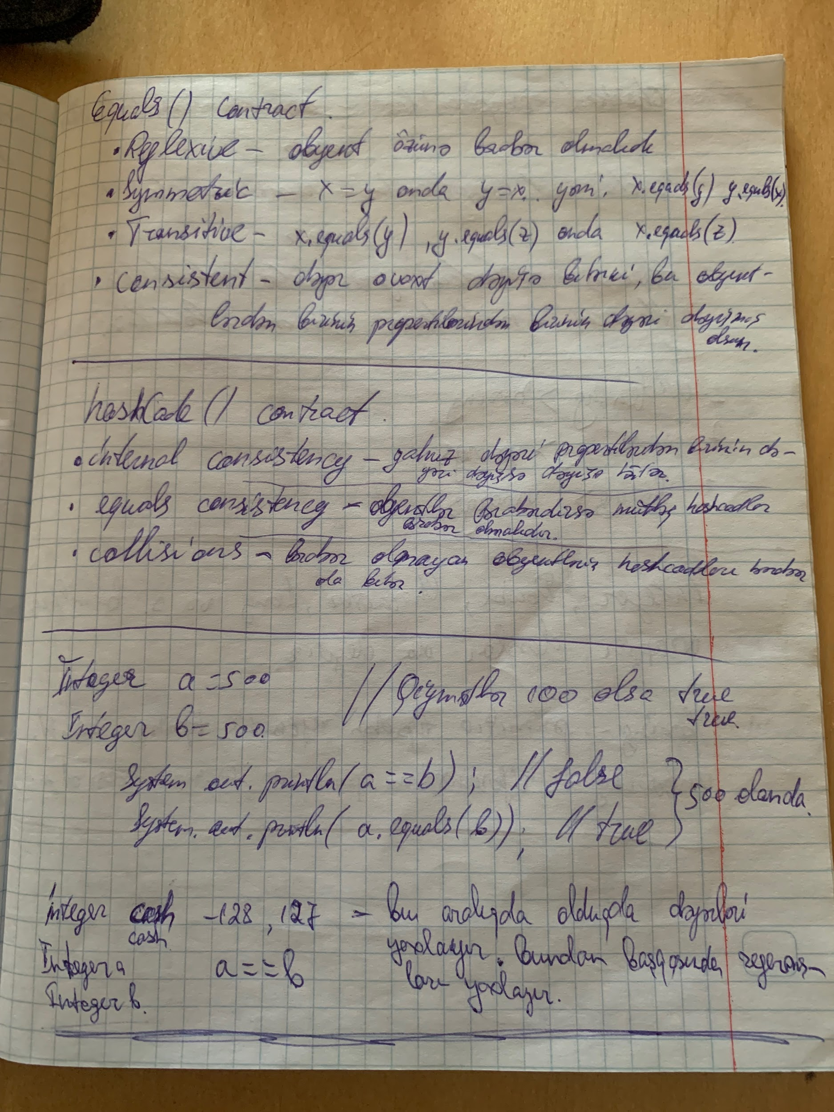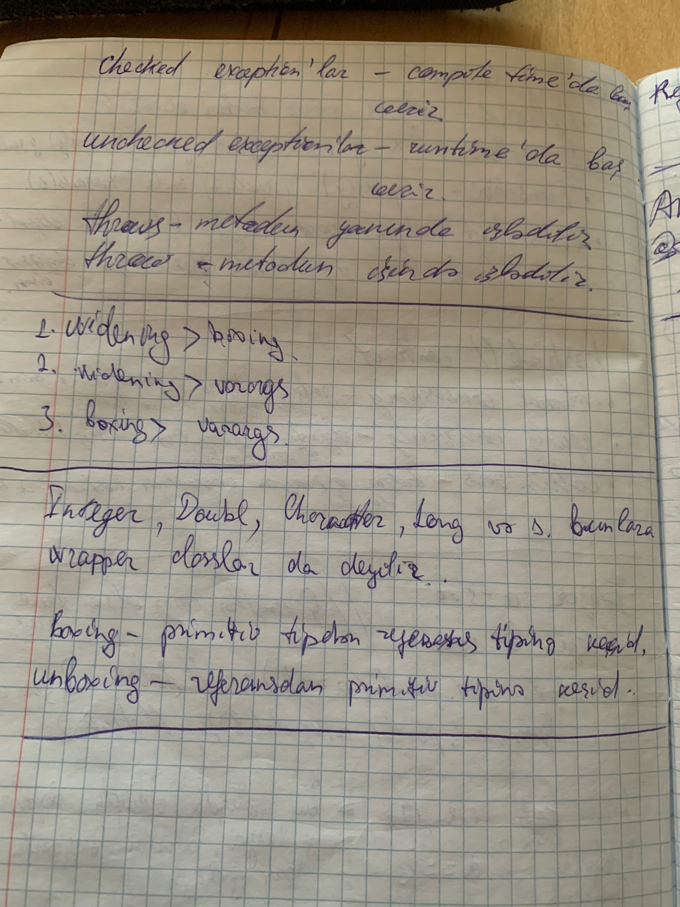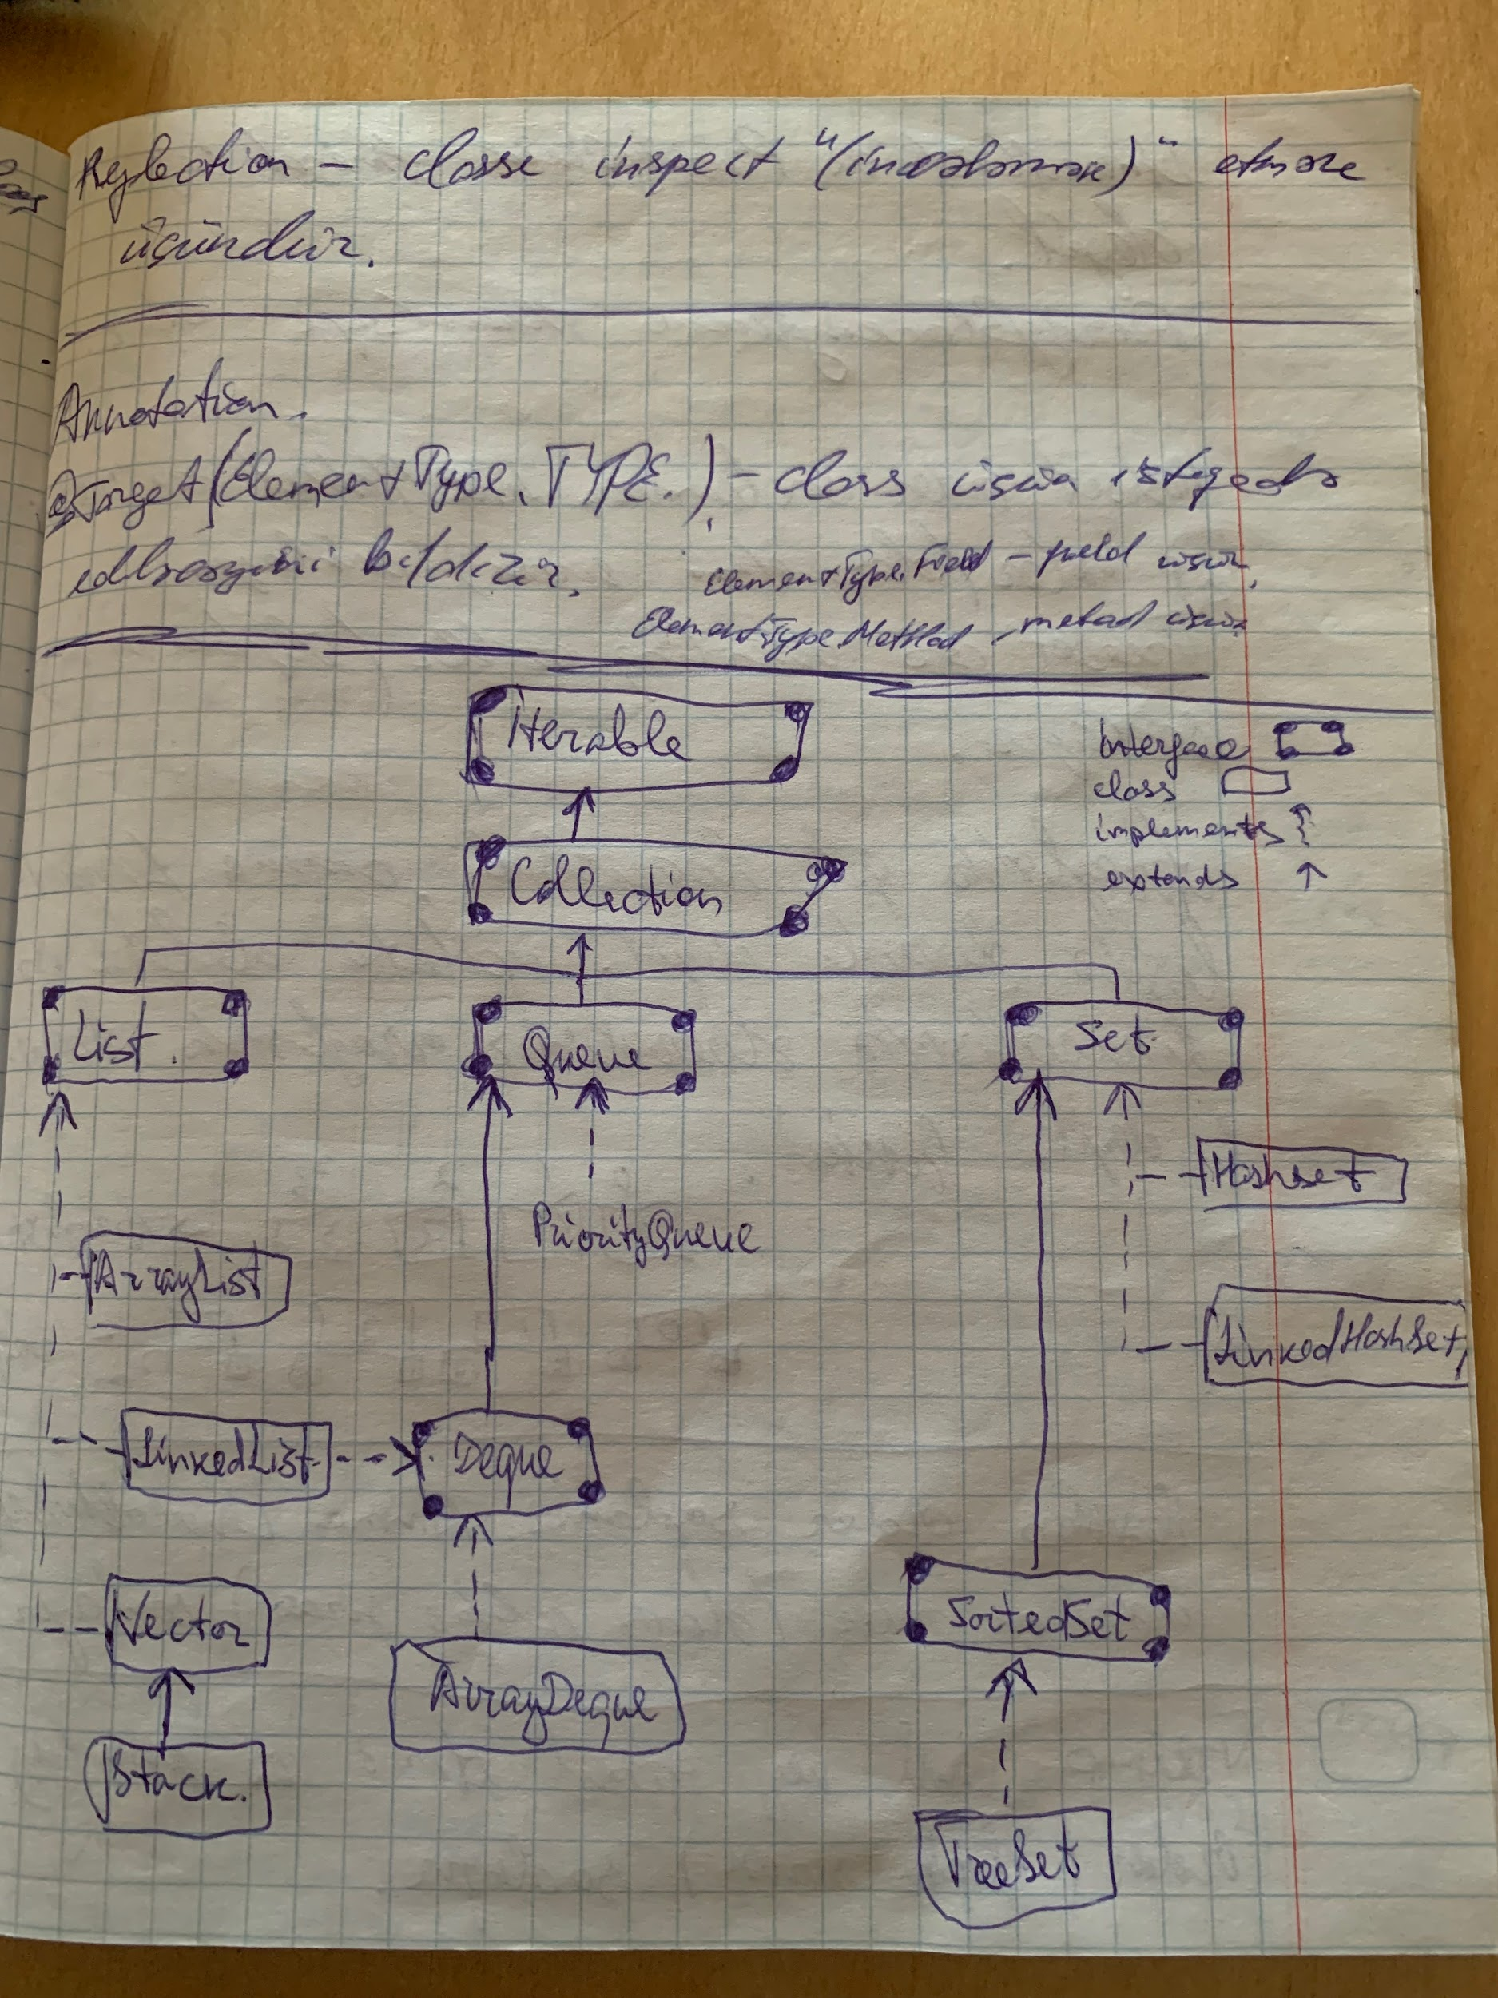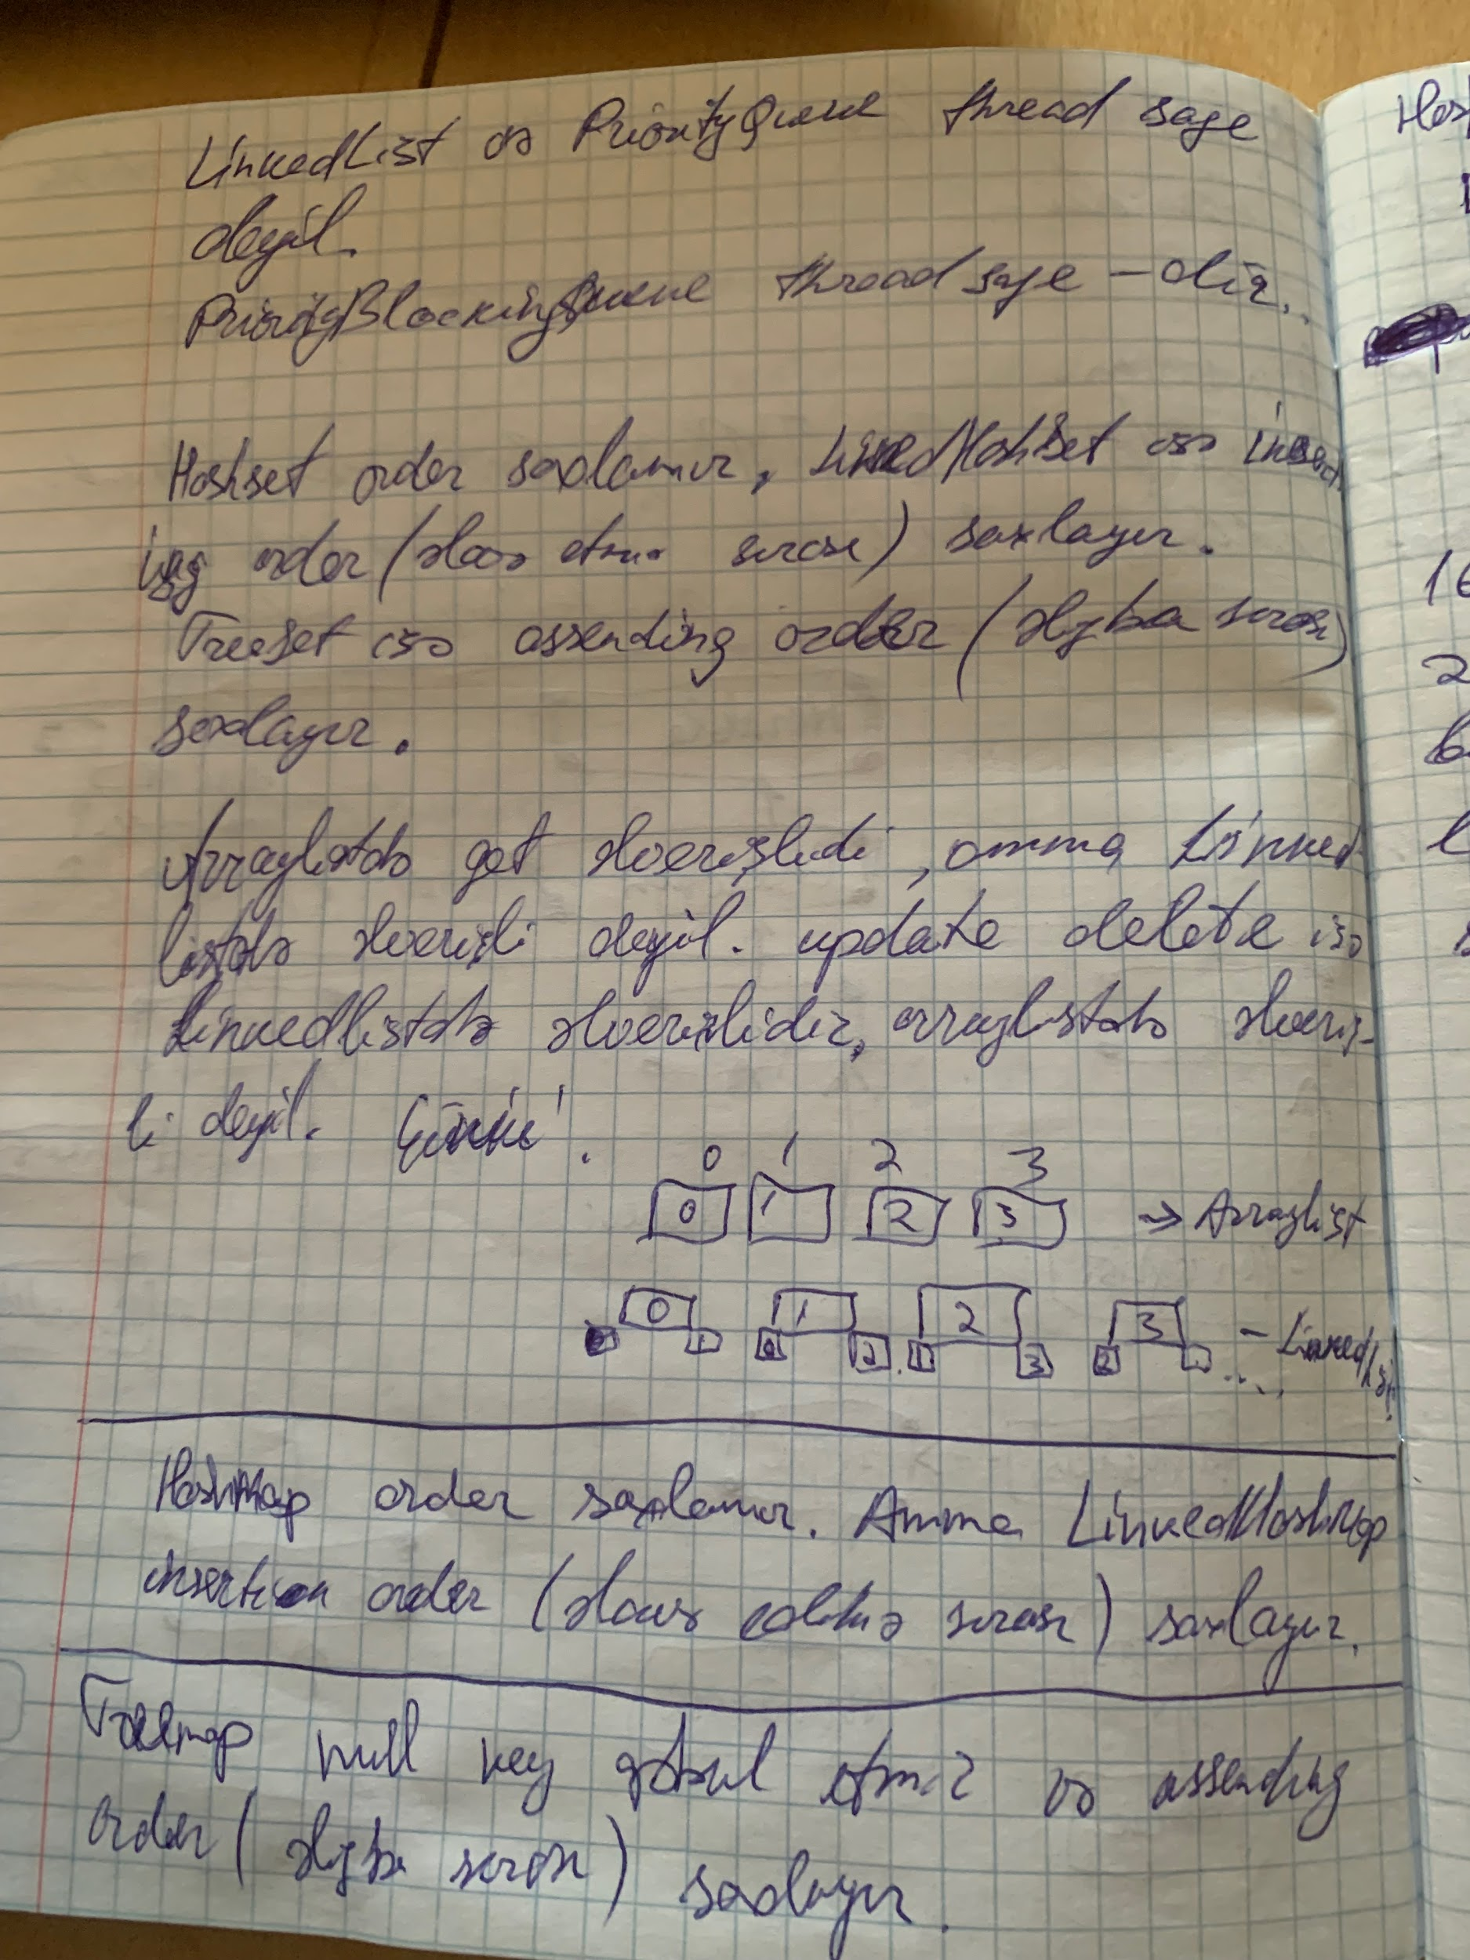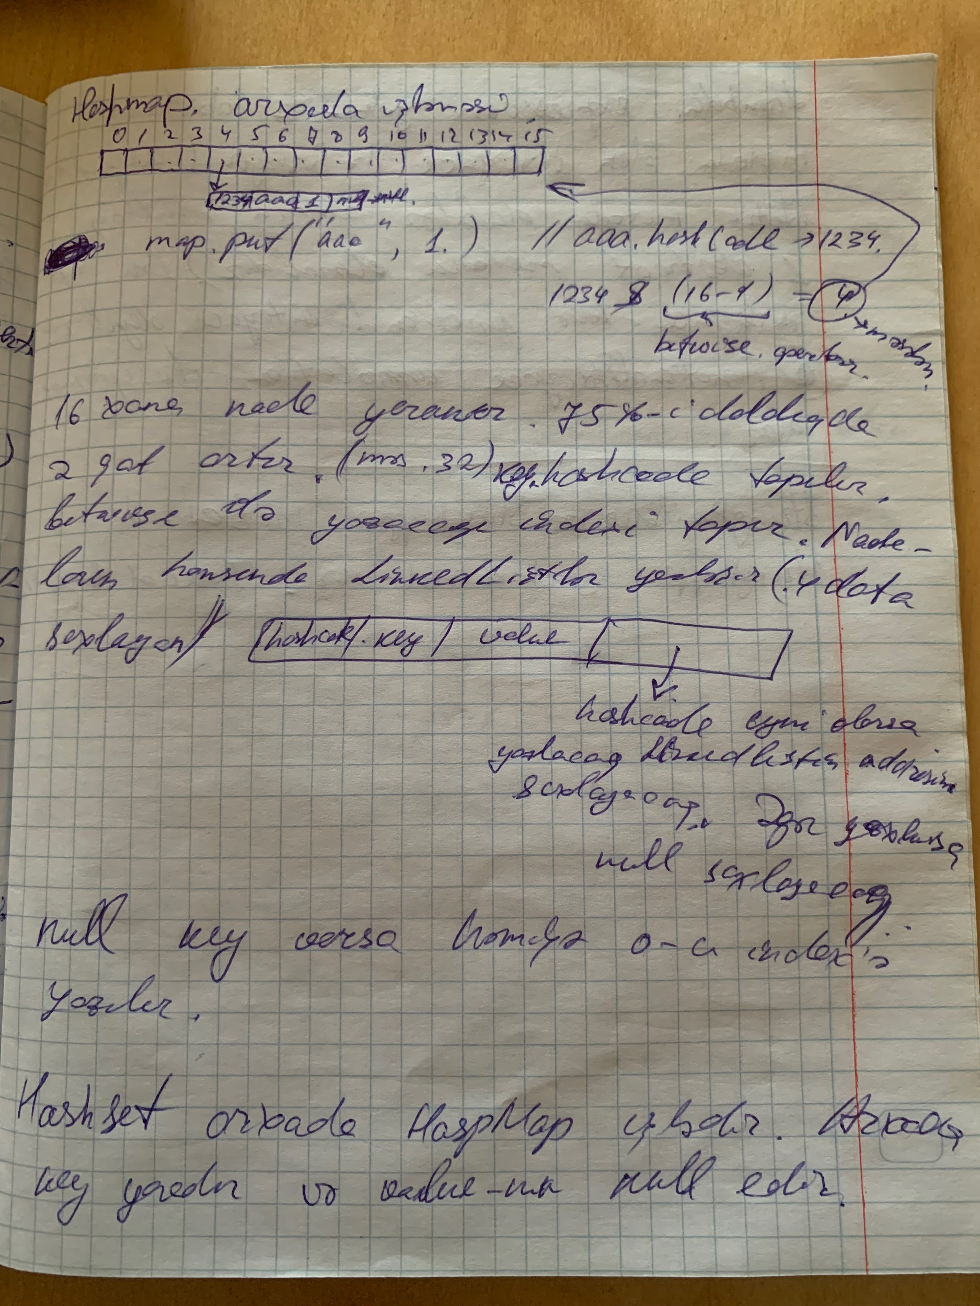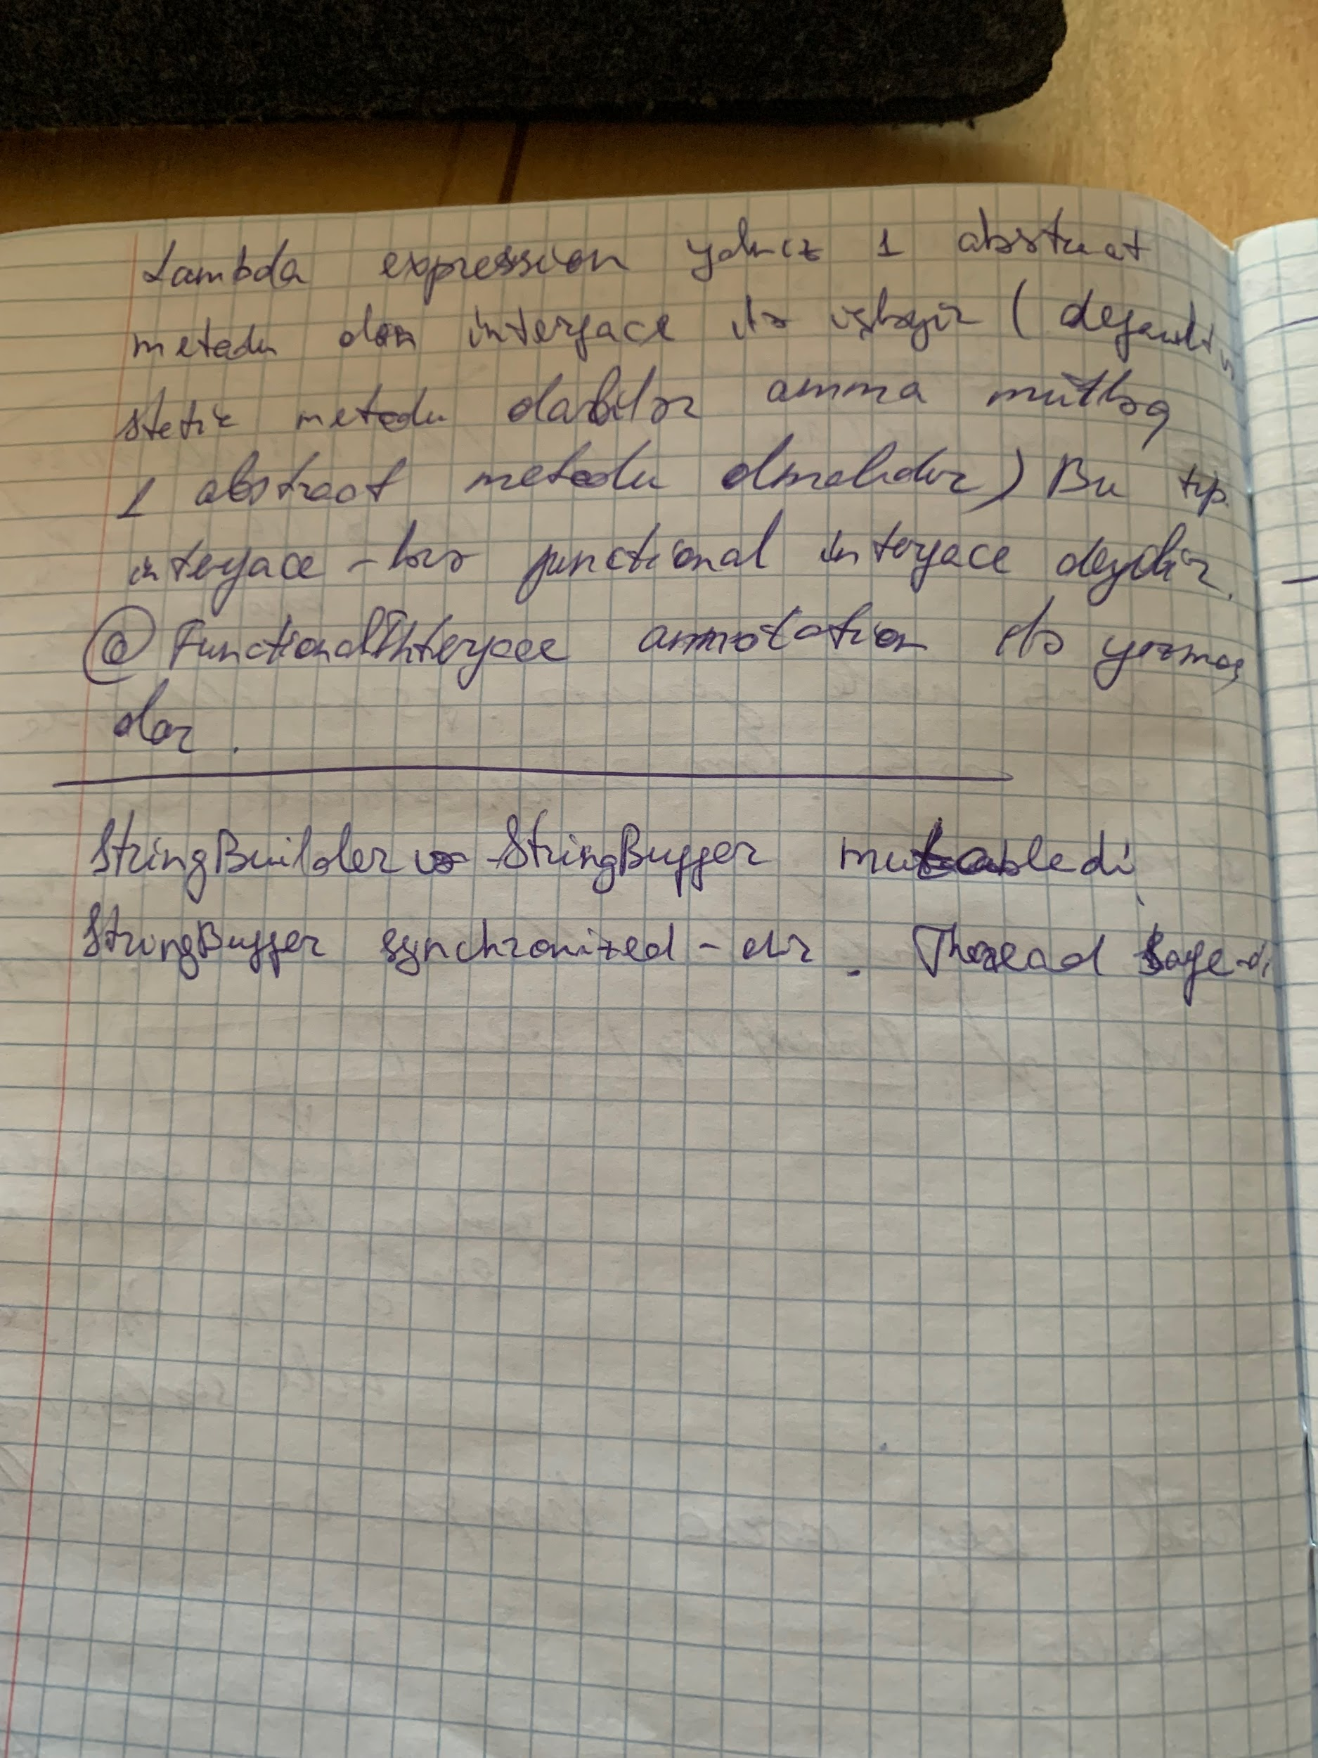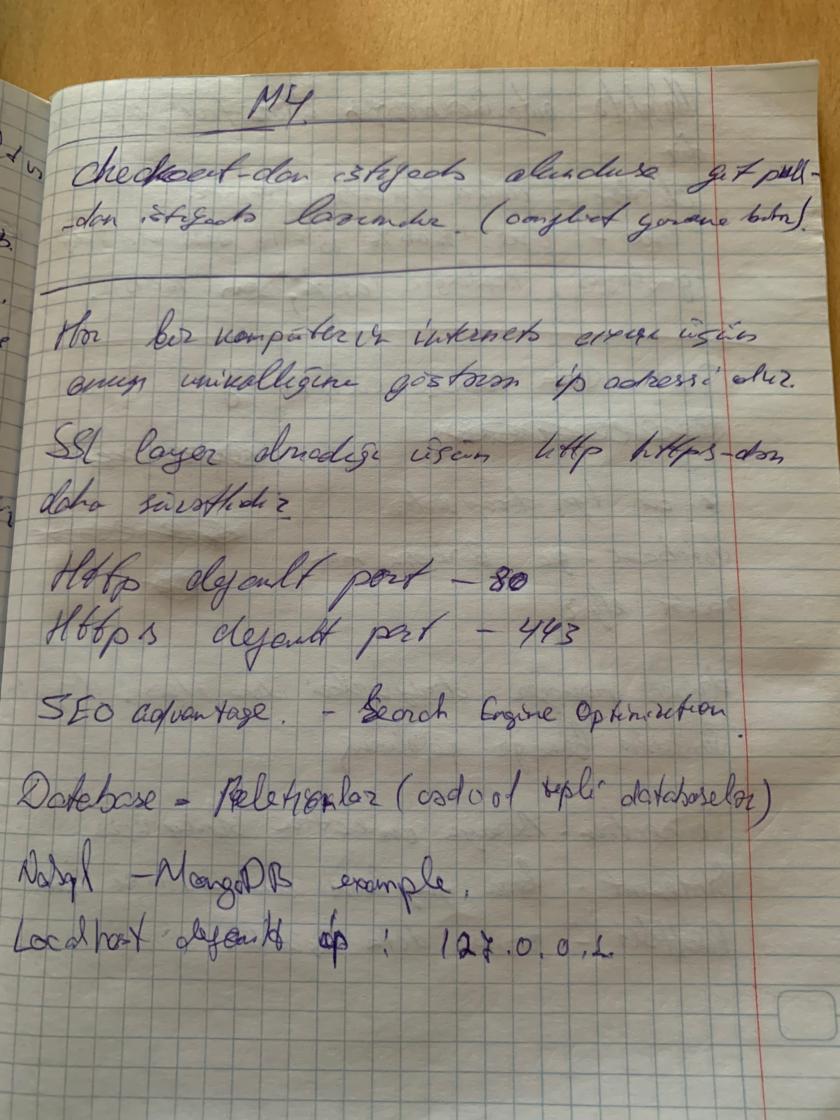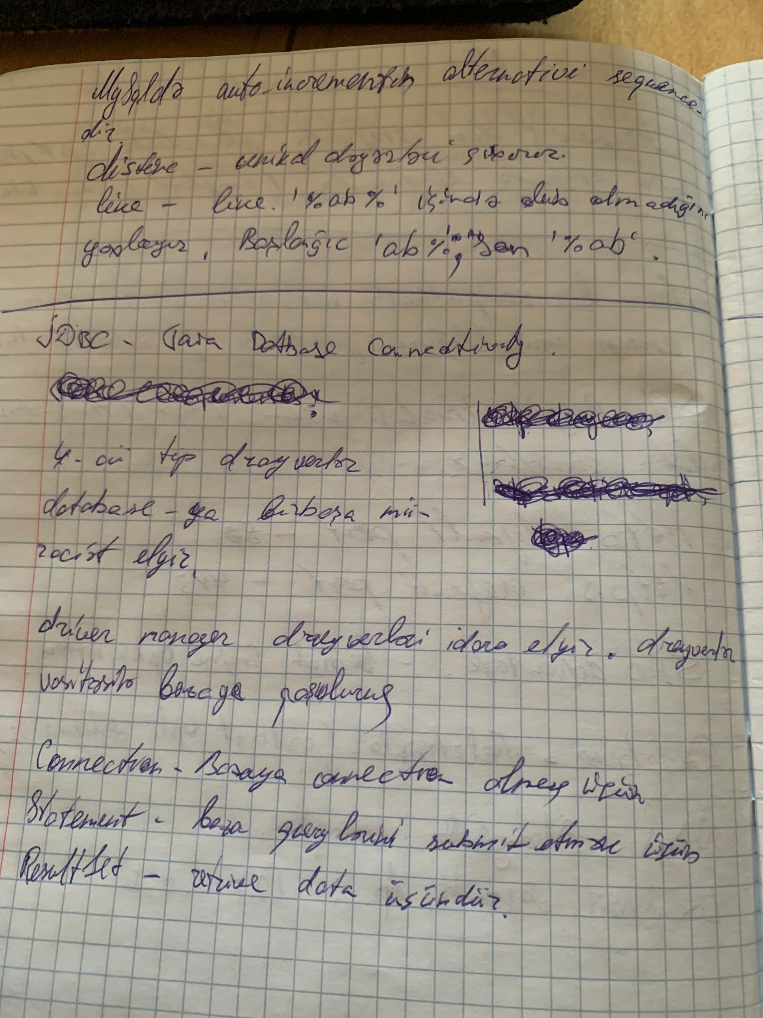

**HTTP methods**

IDEMPOTENT odurki hemin metodu ikinci defe de calishdirsan bazada hec bir deyisikliye yol vermemelidir.

Databazada deyisiklik eden UNSAFE, deyisiklik etmeyen ise SAFE methodlardir.

GET SAFE, IDEMPOTENT

HEAD SAFE, IDEMPOTENT

OPTIONS SAFE, IDEMPOTENT

TRACE SAFE, IDEMPOTENT

PUT UNSAFE, IDEMPOTENT (full update uchun istifade olunur)

DELETE UNSAFE, IDEMPOTENT

POST UNSAFE, **NON** IDEMPOTENT

PATCH UNSAFE, **NON** IDEMPOTENT

**M5**

**SESSİON & COOKİE**

Session server-side`dir

Cookie client-side`dir.

Session muxtelif data type istifade oluna biler. Cookiede yalniz String istifade oluna biler ve 4 KB limiti var.

**ANT MAVEN GRADLE (Build tools)**

Ant ve maven her ikisi xml-e dayanir. Maven-de lifecycle var. Ant-da yoxdu. Maven-de dependencyler ozbasina yuklene bilir amma antda ozun yuklemelisen. Maven daha az guvenilebilirdi.

Gradle domain spesific language projectdi, yəni ki proyekti hansı dildə konfiq ediriksə onun üzərindən işləyir. Maven isə Java software üçündü. Gradle-de script yəni task yazmaq olur(DSL). Maven-de yox(XML). Gradle-nin performansı daha rahatdı. Gradle-ni compile etməyə gərək yoxdu amma maven compile edilməlidi. Avto build toollar gradleden istifadə edir, daha rahatdı.

**SPRİNG**

<https://www.geeksforgeeks.org/introduction-to-spring-framework/>

* IoC container
* Dependency Injection
* Data access framework
* Spring MVC framework
* Transaction management
* Spring Web Service
* JDBC abstraction layer

Bean - Framework terefinde IoC containerde saxlanilan ve orda idare olunan obyektlerdir.

IoC -Inversion of Control - skop verilmese onun default skopu Singleton olur.

Dependency Injection - A classinda new keywordunden istifade etmeden B classini istifade etmek. A ya new keywordsuz B-ni inject etmek. Bu obyektler bean olmalidir. bunu da teskil eden IoC container-dir.

BEAN-lerin 5 scop-u var: Singleton, prototype, request, session, global.. default-u singleton-dur.

Annotation based example:

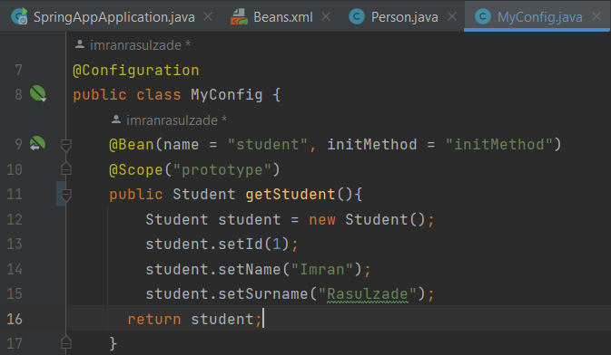



@RestController - clasin rest servis oldugunu gosterir.

@Component - genis bir annotasiyadi. icinde cox seyi cemleyir. ex: service, controller, repository ve s. + teqribi bean ile ekvivalentdi.